

**Жергілікті маңызы бар "Қордай-Жайсан" мемлекеттік табиғи қаумалын құру туралы**

Жамбыл облысының әкімдігінің 2019 жылғы 17 шілдедегі № 154 қаулысы. Жамбыл облысының Әділет департаментінде 2019 жылғы 18 шілдеде № 4278 болып тіркелді

      РҚАО-ның ескертпесі.  
      Құжаттың мәтінінде түпнұсқаның пунктуациясы мен орфографиясы сақталған.

      "Қазақстан Республикасындағы жергілікті мемлекеттік басқару және өзін-өзі басқару туралы" Қазақстан Республикасының 2001 жылғы 23 қаңтардағы Заңына және "Ерекше қорғалатын табиғи аумақтар туралы" Қазақстан Республикасының 2006 жылғы 7 шілдедегі Заңына сәйкес Жамбыл облысының әкімдігі ҚАУЛЫ ЕТЕДІ:

      1. Қордай және Шу аудандарының аумақтарында жер учаскелерiнiң меншiк иелерi мен жер пайдаланушылардан оларды алмай осы қаулының 1 қосымшасына сәйкес шекара шегінде жалпы алаңы 369 970,16 гектар жергілікті маңызы бар "Қордай-Жайсан" мемлекеттік табиғи қаумалы құрылсын.

      2. Қаумалдың аумағында осы қаулының 2 қосымшасына сәйкес жер учаскелерінің меншік иелерінің, жер пайдаланушылар мен табиғат пайдаланушылардың шаруашылық қызметтеріне шектеу белгіленсін.

      3. Қаумал "Жамбыл облысы әкімдігінің табиғи ресурстар және табиғат пайдалануды реттеу басқармасының Қордай ормандарды және жануарлар дүниесін қорғау жөніндегі мекемесі" коммуналдық мемлекеттік мекемесіне бекітіліп берілсін.

      4. "Жамбыл облысы әкімдігінің табиғи ресурстар және табиғат пайдалануды реттеу басқармасы" коммуналдық мемлекеттік мекемесі заңнамада белгіленген тәртіппен:

      1) осы қаулының әділет органдарында мемлекеттік тіркелуін;

      2) осы қаулының Жамбыл облысы әкімдігінің интернет-ресурсында орналастырылуын;

      3) осы қаулыдан туындайтын басқа да шаралардың қабылдануын қамтамасыз етсін.

      5. Осы қаулының орындалуын бақылау облыс әкімінің орынбасары М. Шүкеевке жүктелсін.

      6. Осы қаулы әділет органдарында мемлекеттiк тiркелген күннен бастап күшiне енедi және оның алғашқы ресми жарияланған күнінен кейін күнтізбелік он күн өткен соң қолданысқа енгізіледі.

|  |  |
| --- | --- |
| *Облыс әкімі* | *А. Мырзахметов* |

      "КЕЛІСІЛДІ"

      Қазақстан Республикасы Ауыл

      шаруашылығы министрлігінің

      Орман шаруашылығы және жануарлар

      дүниесі комитетінің төрағасы

      ___________________Қ. Рыскелдинов

      "12" ақпан 2019 жыл

|  |  |
| --- | --- |
|  | Жамбыл облысы әкімдігінің 2019 жылғы "___" __________ № ___ қаулысына 1 қосымша |

**Жергілікті маңызы бар "Қордай-Жайсан" мемлекеттік табиғи қаумалын жерге орналастыру жобасы**

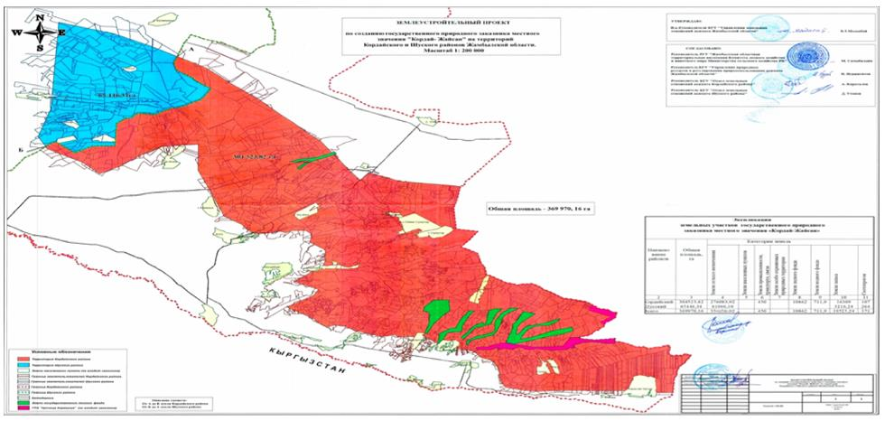

|  |  |
| --- | --- |
|  | Жамбыл облысы әкімдігінің 2019 жылғы "__" __________ № ___ қаулысына 2 қосымша |

**Жергілікті маңызы бар "Қордай-Жайсан" мемлекеттік табиғи қаумалының аумағындағы жер учаскелерінің меншік иелерінің, жер пайдаланушылар мен табиғат пайдаланушылардың шаруашылық қызметтеріне белгіленген шектеулер**

      Мемлекеттiк табиғи қаумалда мынадай қызметке:

      1) зоологиялық мемлекеттiк табиғи қаумалдарда – уәкілетті органның рұқсаты бойынша ғылыми-зерттеу, өсімін молайту және мелиорациялық мақсаттарда алып қою жағдайларын қоспағанда, аң аулауға, балықтарды қоспағанда, кез келген тәсiлдермен және құралдармен жануарларды аулауға;

      2) жануарлардың бөтен түрлерiн интродукциялауға;

      3) ұяларды, iндердi, апандарды және басқа да мекендеу орындарын бүлдiруге;

      4) жұмыртқалар жинауға тыйым салынады.

© 2012. Қазақстан Республикасы Әділет министрлігінің «Қазақстан Республикасының Заңнама және құқықтық ақпарат институты» ШЖҚ РМК